Zadanie nr 6

Biurko o konstrukcji płytowej – 1 szt.

Poglądowe zdjęcie:
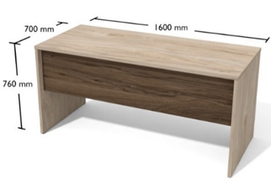
Wymiary biurka: szer. 160 cm, gł. 70 cm , wys.76 cm
Grubość blatu : 25 mm
Biurko nie posiada nawisów bocznych ani nawisów przód-tył.

Materiały:
Blat i nogi wykonane z płyty o grubości 25 mm.
Maskownica wykonana z płyty laminowanej o grubości 18 mm w tym samym kolorze co blat.
Blat obrzegowany okleiną o grubości 2 mm.
Nogi obrzegowane z 4 stron okleiną o grubości 2 mm.
Regulacja wysokości: Stopki biurka można regulować do 12 mm.
Materiał wykonania: płyta wiórowa dwustronnie melaminowana w klasie E-1, nietoksycznej i bezzapachowej.
Okleiny: Płyty oklejone obrzeżem ABS, odpowiadającym kolorowi płyty.

Kleje poliuretanowe: Płyty łączone klejami poliuretanowymi (wodoodpornymi) - Technologia PUR.
Kolorystyka: rockford jasny
Gwarancja minimum: 24 miesiące

Meble przeznaczone do stanowisk wyposażonych w monitory ekranowe muszą spełniać wymogi zawarte w rozporządzeniu Ministra Pracy i Polityki Socjalnej z dnia 1 grudnia 1998 r. w sprawie bezpieczeństwa i higieny pracy na stanowiskach wyposażonych w monitory ekranowe ( Dz. U. poz.973) z późniejszymi zmianami.

